**HỌC VIỆN CÔNG NGHỆ BƯU CHÍNH VIỄN THÔNG**

**KHOA CÔNG NGHỆ THÔNG TIN**



Học phần: **Phát triển ứng dụng cho các thiết bị di động**

Bài báo cáo:

**Ứng dụng “7 Minute Workout”**

**Giảng viên hướng dẫn**: ThS. Đặng Ngọc Hùng

**Nhóm môn học:** 02

**Sinh viên thực hiện:** Nhóm 01

Phạm Thế Duy B15DCAT060

Phạm Minh Thành B15DCAT152

Đặng Đình Trung B15DCAT176

Hà Nội, 2019

**MỤC LỤC**

**LỜI MỞ ĐẦU** 3

**Phần 1: Thiết kế giao diện** 4

**Phần 2: Mô tả ứng dụng “7 Minute Workout”** 5

**1.** **Mục đích** 5

**2.** **Phạm vi** 5

**3.** **Các chức năng cơ bản** 5

**Phần 3: Phân công công việc nhóm** 7

**KẾT LUẬN** 8

# **LỜI MỞ ĐẦU**

Thể dục là tất cả những hoạt động của cơ thể nhằm nâng cao hoặc duy trì sự vừa vặn của cơ thể và sức khỏe nói chung.Sự quan trọng của nó là không thể bàn cãi.

Thế nhưng với nhịp sống hối hả ,con người ngày càng dành nhiều thời gian cho laptop ,điện thoại hơn là đi ra ngoài tập thể dục thể thao .Họ đưa ra nhiều lý do như sự tốn kém ,tốn thời gian…

**7 Minute Workout** đã được chúng em phát triển nhằm mục đích dành cho học sinh ,sinh viên,người đi làm …chỉ có thể dành ít thời gian cho việc tập thể dục và hoàn toàn miễn phí

Chúng em xin chân thành cảm ơn thầy Đặng Ngọc Hùng đã hướng dẫn và giúp đỡ nhóm hoàn thành để tài này

# **Phần 1: Thiết kế giao diện**

Công cụ sử dụng: Balsamiq Mockups 3

Sau đây là giao diện các chức năng chính:

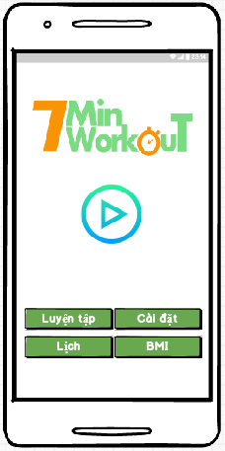

Hình 1: Home screen ứng dụng

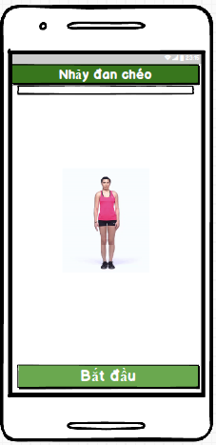

Hình 2: Chế độ luyện tập tổng hợp

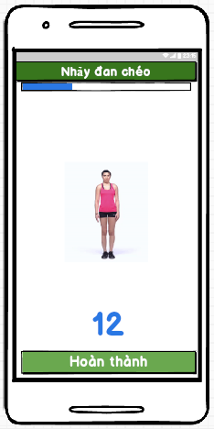

Hình 3: Chế độ luyện tập tổng hợp sau khi ấn Bắt Đầu

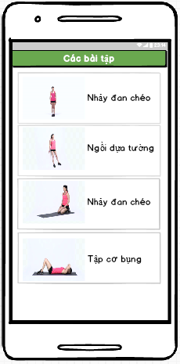

Hình 4: List các bài tập khi click tính năng Luyện tập

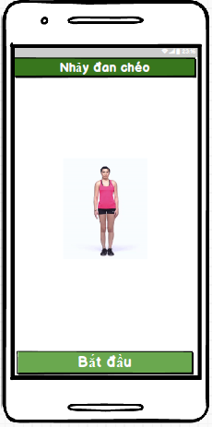

*Hình 5: Giao diện khi bấm chọn một bài tập*

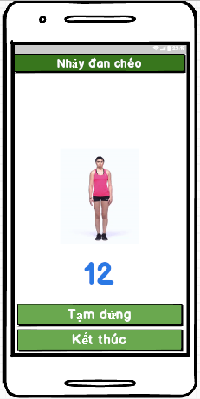

*Hình 6: Giao diện khi bấm nút Bắt Đầu để bắt đầu tập*

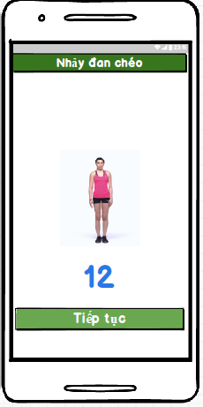

*Hình 7: Giao diện khi bấm nút Tạm Dừng để tạm dừng bài tập*

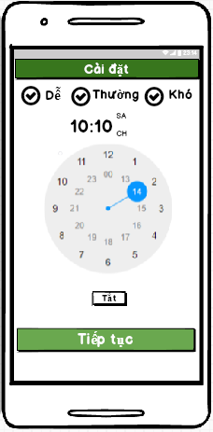

*Hình 8: Giao diện chức năng Cài Đặt*

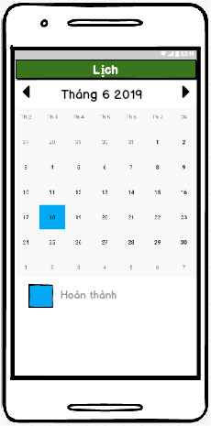

*Hình 9: Giao diện chức năng Lịch*

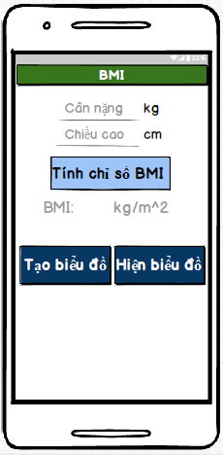

*Hình 10: Giao diện chức năng BMI*

# **Phần 2: Mô tả ứng dụng “7 Minute Workout”**

1. **Mục đích**

* Xây dựng một ứng dụng dành cho học sinh,sinh viên,người đi làm...những người không có nhiều thời gian và tiền bạc dành cho việc tập thể dục ,nâng cao sức khỏe.

1. **Phạm vi**

* Đối tượng: học sinh,sinh viên,người đi làm...những người không có nhiều thời gian và tiền bạc dành cho việc tập thể dục
* Bài tập:Gồm 12 bài tập thể dục cơ bản gồm:
  + Nhảy đan chéo
  + Ngồi dựa tường
  + Chống đẩy
  + Tập cơ bụng
  + Bước lên ghế
  + Gánh đùi
  + Nhún cơ tam đầu bằng ghế
  + Tấm ván
  + Chạy tại chỗ đầu gối đánh cao
  + Bước gập gối,chống đẩy
  + Xoay người,tấm ván bên,

1. **Các chức năng cơ bản**

**-Chức năng 1:Luyện tập**

Chế độ tập luyện từng bài một :Người dùng có thể lựa chọn bài tập mình muốn trong danh sách 12 bài tập để luyện tập .Khi ấy sẽ có giọng nói đếm ngược về 1 tượng trưng cho từng ấy giây để tập

Chế độ tập luyện tổng hợp:Người dùng sẽ tập một mạch 12 động tác trong vòng 7 phút.Ở chế độ mặc định thì mỗi bài tập ứng với 35s.Cứ hoàn thành bài tập này thì sẽ tới bài tập khác.Cứ vậy cho đến hết

**- Chức năng 2:Cài đặt**

**Các chế độ luyện tập**:Gồm 3 mức dễ,thường và khó.

* Mức độ dễ mỗi bài tập gồm 15s
* Mức độ thường mỗi bài tập sẽ là 25s
* Mức độ khó là 35s

**Chế độ hẹn giờ** :Hẹn giờ để tập ,đúng thời điểm ấy thì ứng dụng sẽ thông báo để chúng ta có thể vào tập.

**- Chức năng 3:Lịch**

Nếu như trong ngày người dùng hoàn thành được các bài luyện tập tổng hợp thì trong lịch sẽ đánh dấu rằng ngày hôm ấy đã hoàn thành các bài tập (Màu xanh )

Nếu như trong ngày người dùng không hoàn thành được các bài tập tổng hợp thì lịch sẽ không đánh dấu gì cả .

**-Chức năng 4:BMI**

**Tính chỉ số BMI (hay còn gọi là chỉ số khối của cơ thể):**Người dùng sẽ nhập cân nặng và chiều cao vào ,khi ấy hệ thống sẽ đưa ra chỉ số BMI chính xác của cơ thể.

**Biểu đồ cân nặng-chiều cao:**Dựa theo chỉ số mà người dùng nhập vào ,hệ thống sẽ tạo ra một biểu đồ tương ứng để người dùng có thể xem chỉ số cơ thể diễn biến tăng hay giảm như thế nào.

# **Phần 3: Phân công công việc nhóm**

1. Phạm Thế Duy: Thiết kế giao diện, luyện tập 12 bài tập, luyện tập riêng lẻ từng bài( bao gồm Tạm dừng và Tiếp tục), tạo biểu đồ cân nặng chiều cao để theo dõi sức khoẻ.
2. Phạm Minh Thành: Thiết kế giao diện, tìm nguồn ảnh gif mô tả các bài tập, Các chế độ luyện tập ( Dễ, Bình Thường, Khó). Hiện màu lịch khi hoàn thành hết 12 bài.
3. Đặng Đình Trung: Thiết kế giao diện, giọng nói Google khi tập các bài tập( khi gần hết thời gian) , chạy nền (tắt màn hình nhưng vẫn có giọng nói), đặt báo thức để thông báo giờ tập.

# **KẾT LUẬN**

* **Kết quả đạt được:**
* Các bài tập (bao gồm 12 bài tập đã nêu trên).
* Thiết kế và xây dựng các giao diện và xử lý các chức năng:

+ Giao diện chính gồm các chức năng chính:Luyện tập tổng hợp,luyện tập theo bài đơn lẻ,cài đặt,lịch và BMI

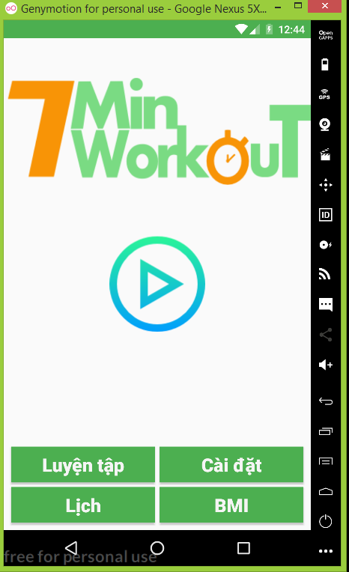

+ Luyện tập theo bài đơn lẻ :Tập luyện bài tập tự chọn

+ Luyện tập tổng hợp :Tập liền mạch 12 bài tập mặc định

+ Cài đặt:Có thể chọn mức độ tập luyện và hẹn thời gian tập

+ Lịch:Theo dõi quá trình tập luyện qua các ngày

+ BMI: Tính toán chỉ số BMI của cơ thể và theo dõi chỉ số cơ thể qua biểu đồ

* **Hướng phát triển tương lai:**

+Nâng số bài tập lên nhiều hơn

+Có chức năng chia sẻ lên các trang lớn như Facebook,Google+…để khoe thành tích hôm nay đã hoàn thành bài luyện tập

+Cải thiện giao diện đẹp mắt hơn